**课程名称：　　编译原理与技术**

**实验名称：　　语法分析程序的设计与实现**

# 一、实验目的

学习如何使用程序编写词法分析器。

# 二、实验内容

内容：编写语法分析程序，实现对算术表达式的语法分析。要求所分 析算术表达式由如下的文法产生：

E->E+T | E-T | T

T->T*F | T/F | F

F->id | (E) | num

要求：在对输入表达式进行分析的过程中，输出所采用的产生式。

方法：编写LL(1)语法分析程序，要求如下：

1. 、编程实现算法4.2，为给定文法自动构造预测分析表。
2. 、编程实现算法4.1，构造LL(1)预测分析程序。

# 实验环境

windows

Visual Studio 2010

# 实验结果

**界面：**

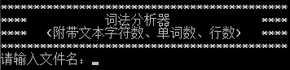

输入文件名后，文件可能打开成功或失败：

1. **成功：**

**（1）、分析表：**

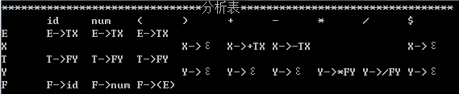

1. **、结果：**

①正确算术表达式：



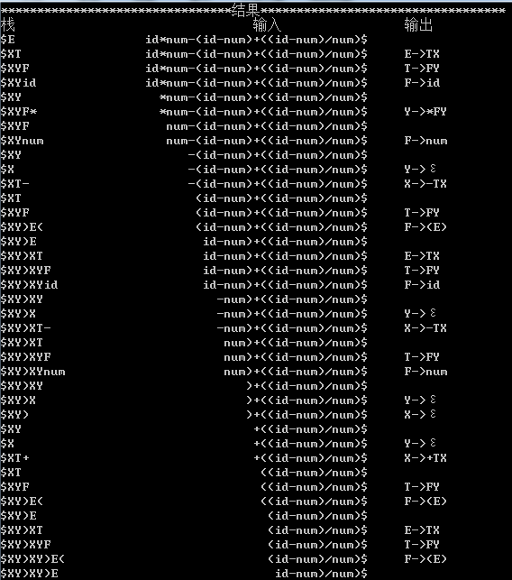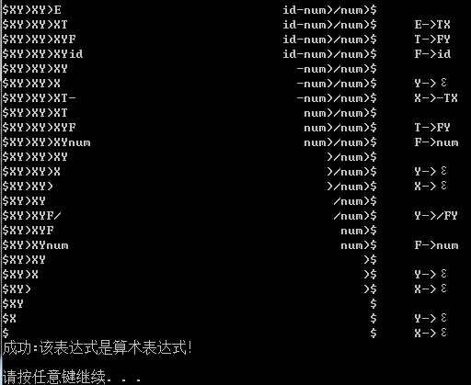

②、错误算是表达式：

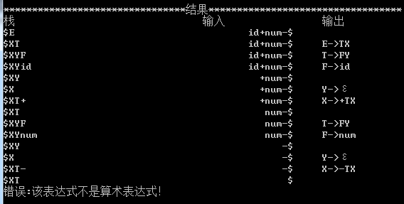

1. **失败（重新输入）：**

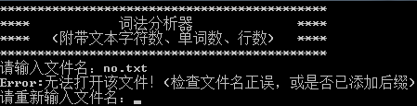

# 附录

1. **、设计方案：**

①消除左递归：

E->TX

X->+TX | -TX |ε

T->FY

Y->*FY | /FY |ε

F->id | (E) | num

②FIRST集和FOLLOW集：

|  |  |  |  |  |  |
| --- | --- | --- | --- | --- | --- |
|  | E | X | T | Y | F |
| FIRST | id,num,( | +,-,ε | id,num,( | *,/,ε | id,num,( |
| FOLLOW | ),$ | ),$ | +,-,),$ | +,-,),$ | *,/,+,-,),$ |

③、预测分析表：

|  |  |  |  |  |  |  |  |  |  |
| --- | --- | --- | --- | --- | --- | --- | --- | --- | --- |
|  | id | num | ( | ) | + | - | * | / | $ |
| E | E->TX | E->TX | E->TX |  |  |  |  |  |  |
| X |  |  |  | X->ε | X->+TX | X->-TX |  |  | X->ε |
| T | T->FY | T->FY | T->FY |  |  |  |  |  |  |
| Y |  |  |  | Y->ε | Y->ε | Y->ε | Y->*FY | Y->/FY | Y->ε |
| F | F->id | F->num | F->(E) |  |  |  |  |  |  |

编程实现自动构造预测分析表：

for( 文法G的每一个产生式A->α )

{

for( 每个终结符号a ∈FIRST(α) )

把A->α放入M[A,a]中；

if( ε∈FIRST(α) )

for( 任何b ∈FOLLOW(A) )

把A->α放入M[A,b]中；

}

for( 所有无定义的M[A,a] )

贴上错误标志；

④编程实现语法分析器：

do{

令X是栈顶文法符号，a是IP所指向的输入符号；

If(X是终结符号或$)

If(X==a)

从栈顶弹出X，ip前移一个位置；

Else

error();

Else

If(M[X,a]=X->Y1Y2…Yk)

{

从栈顶弹出X；

把Yk…Y2Y1压入栈，Y1在栈顶；

输出产生式X->Y1Y2…Yk；

}

Else

Error;

}while(X!=$)

1. **、调试心得：**
2. 、进行语法分析器前先用上一个实验对输入字符串进行词法分析，得出单词与符号。这里体现了程序可重复性的重要性。我上一个实验将词法功能隔离开来，此时轻松移入此程序，不会出现无法使用上一个实验的情况。
3. 、将产生式X->Y1Y2…Yk压入栈时要注意反向压入，即Yk先入栈，Y1最后入栈，且注意不要将“X->”也压入栈。当产生式是A->ε时，不能把ε压入栈。
4. 、语法分析器退出条件（X==$）时，要注意此时语法不一定成功，输入表达式此时也是$才算成功。
5. 、使用vector存储数据时，若不用push_back()存入数据，直接vector[n]=””,则在定义时要先vector[K]。
6. 、’ε’字符程序处理时是int类型，应将之转换成char类型：（char）’ε’。
7. 、在程序中需要多次提取字符串中的字符串或字符（例如：E->TX中的”TX”,’T’,’X’），因此对于提取的内容及类型要多加注意。